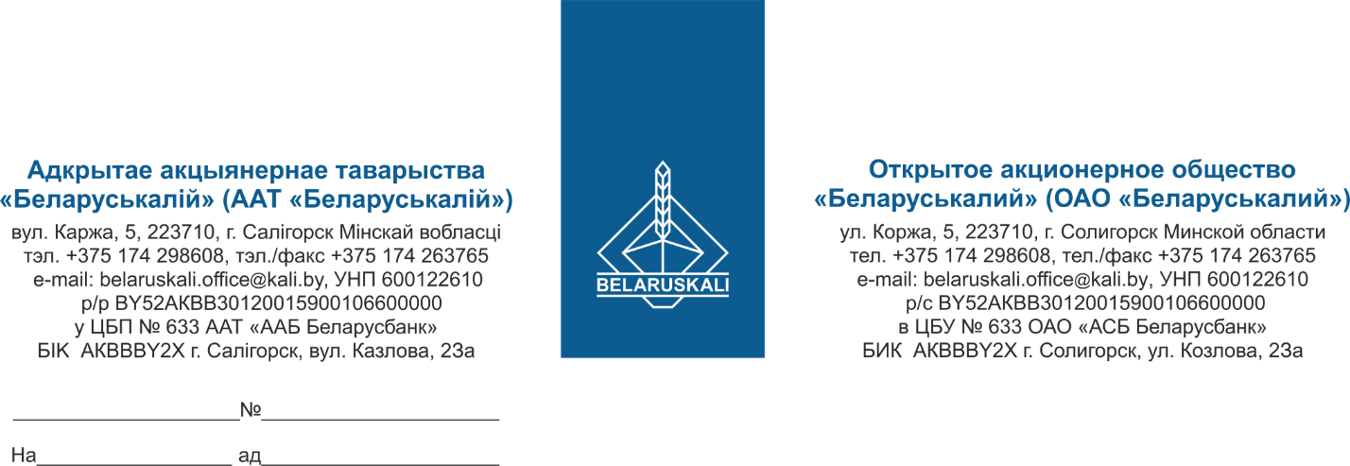

Руководителю

о предоставлении предложения

В рамках процедуры закупки путем изучения конъюнктуры рынка просим Вас предоставить технико-коммерческое предложение на поставку запасных частей для фасовочных линий:
№ лота | Наименование товара | Кол-во,  шт.
1 | Сильфонная вакуумная присоска (круглая)  SAB 50 NBR-60 M10-AG | 200
2 | Игла С-100-S | 200
1. Технико-коммерческое предложение должно содержать:
- полное техническое описание предлагаемой продукции;
- наименование валюты ценового предложения: для резидентов Республики Беларусь белорусские рубли, для нерезидентов Республики Беларусь - валюта согласно законодательству страны участника процедуры;
- срок поставки - наименьший;
- условия поставки: франко-склад Покупателя, для резидентов ТС ЕАЭС – склад № 15 ОАО «Беларуськалий» (промышленная площадка 1 РУ), для нерезидентов ТС ЕАЭС – DAP г. Солигорск (склад временного хранения 4 РУ);
- гарантийный срок - не менее 12 месяцев с даты поставки;
- условия оплаты - по факту поставки товара на склад Покупателя в течение не менее 45 календарных дней;
- срок действия предложения - не менее 60 календарных дней;
- информацию о производителе и стране происхождения товара;
- продукция должна быть новой (не бывшей в употреблении), не ранее 2025 года.
2. Для участника, являющегося производителем предоставить:
- заверенные участником копии документов, подтверждающих, что участник является производителем закупаемого товара (сертификаты, ТУ и др.).
3. Для участника, не являющегося производителем предоставить (при наличии):
- копию договора (соглашения) с производителем, подтверждающего, что участник является сбытовой организацией (официальным торговым представителем) производителя;
- копию документа, подтверждающего, что предлагаемый к поставке товар производится данным производителем (сертификат, паспорт, ТУ, иные документы).
При рассмотрении предложений заказчик отклоняет предложения участников процедуры закупки, не являющихся производителем или его сбытовой организацией (официальным торговым представителем), в случае, если в процедуре закупки участвует не менее двух производителей и (или) сбытовых организаций (официальных торговых представителей) и цена предложения таких участников не ниже цены хотя бы одного участвующего в процедуре закупки производителя и (или) его сбытовой организации (официального торгового представителя).
Также просим Вас предоставить расчеты уровня отпускных цен (тарифов) / уровень плановой рентабельности (наценки, надбавки) на предлагаемый товар.
Предложение необходимо предоставить в наш адрес не позднее 15-00 ч. 27.06.2025 по e-mail: mto@kali.by.

С уважением,
Заместитель начальника управления МТО Г.А. Кущ

Аксенчик +375-174-29-89-30

